Bijlage 6 i: voorbeeld huidige bovengrondse container textiel

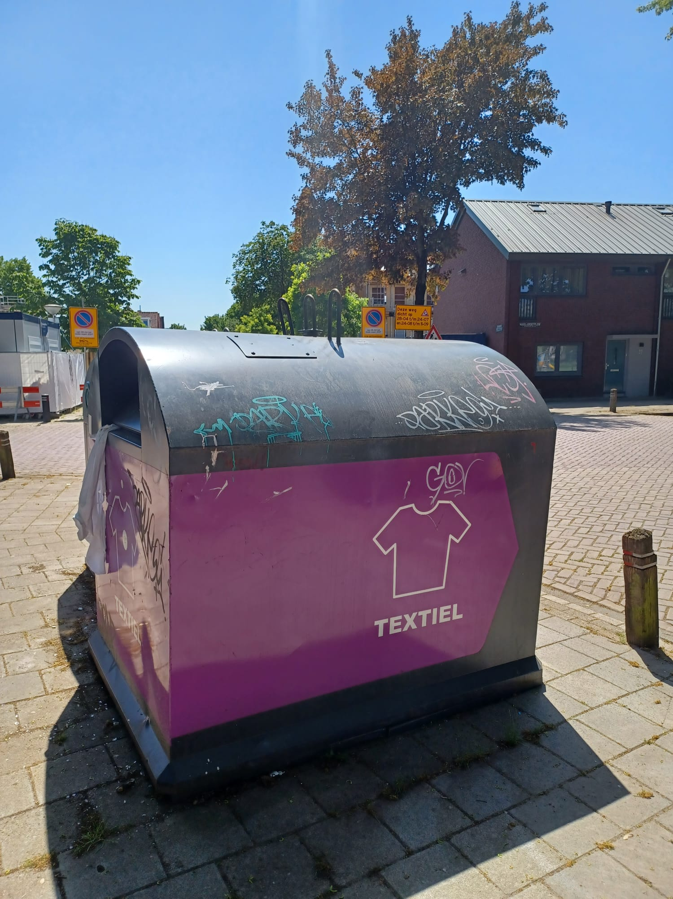

Opmerking:
Betreft een afbeelding van de huidige bovengrondse container textiel met oude bestikkering en exclusief rvs plaat. Impressie fractieaanduiding (logo) en kleurstelling fractie textiel.

